Biztonságos drónforgalom a jövő okosvárosaiban
Az első rajrepülő drónflotta létrehozása után most önvezető drónok nagy létszámú sűrű forgalmát mutatták be a világon elsőként az ELTE kutatói. A lenyűgöző új rendszer képességei lényegesen felülmúlják az emberi pilótákkal valaha is megvalósítható szintet.
Az ELTE Biológiai Fizika Tanszék munkatársai 2009 óta foglalkoznak csoportos robotikával, rajban repülő drónokkal, ők alkották meg 2014-ben a világ első, legalább tíz egyedből álló önállóan repülő kvadrokopter flottáját. A kutatócsoport munkája most új mérföldkőhöz érkezett, ezúttal száz drón sűrű önvezető forgalmát publikálták a Swarm Intelligence folyóiratban.
De miben is különbözik egymástól a rajban repülés és az önvezető drónforgalom? Rajrepülés esetén az egyedek célja a tökéletesen szinkronizált, összehangolt közös mozgás. Egy forgalmi szituációban azonban a drónoknak egyéni útvonalaik és céljaik lehetnek, és ezek konfliktust okozhatnak. Ez különösen igaz akkor, ha a közlekedés nem kijelölt utakon zajlik, hanem szabad térben, például egy téren tetszőleges irányban áthaladó gyalogosok esetében, vagy drónok mozgása során fenn a szabad égen.
Az ELTE kutatói úgy oldották meg a problémát, hogy egy speciális, előre gondolkodó és minden pillanatban frissülő útvonaltervezőt ötvöztek a hagyományos bioinspirált rajrepülési modellek kölcsönhatásaival.
Így az önvezető robotok egyrészt optimálisan kerülik el a legtöbb közlekedési konfliktust, másrészt a mégis fennmaradókat a szomszédaikkal közvetlenül egyeztetve biztonságosan tudják kezelni.
A teljesen önszerveződő, tehát központi irányítás nélküli modell hatékonyságát a kutatók először szimulációban tesztelték. Ennek során akár 5000 drón folyamatos nagy sebességű véletlen forgalmát is be tudták mutatni két dimenzióban, egyforma vagy különböző sebességű és/vagy prioritású egyedekkel, sőt réteges háromdimenziós eseteket is leképeztek a jövőbeli okosvárosok, illetve decentralizált repülésirányítási elképzelések sűrű drónforgalmi helyzetének hatékony megoldását illusztrálva.
Ezután a modellt a Biológiai-Fizikai Tanszéken alapított – a nagyközönség számára a hazai drónshow-kkal is hírnevet szerző – CollMot Kft. száz tagú drónrajára programozták, és az önszerveződő drónforgalmat élőben is bemutatták.
A megoldásra építve az automatizált drónrajos munkavégzés új fázisa kezdődhez az alkalmazások széles skáláján a csoportos permetezéstől kezdve a drónos áruszállításon át a védelmi ipari alkalmazásokig. Mindezeket a célokat a CollMot Kft. képviseli az ELTE-vel együttműködve, a tudományos eredmények ipari innovációba történő folyamatos átültetésével, amiért 2021-ben a céget is alapító kutatók az ELTE Innovatív Kutatója díját is elnyerték.
További információ
Sajtókapcsolat:
- kommunikacio@elte.hu
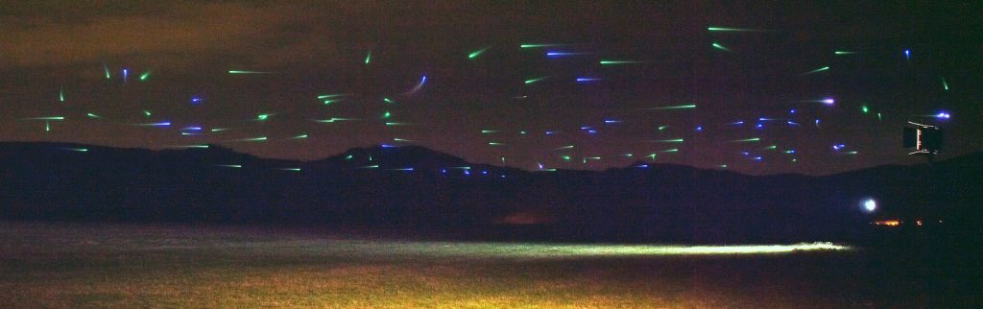 | © Springer Link, https://link.springer.com/article/10.1007/s11721-024-00241-y
Eredeti tartalom: Eötvös Loránd Tudományegyetem
Továbbította: Helló Sajtó! Üzleti Sajtószolgálat
Ez a sajtóközlemény a következő linken érhető el:

